Консультация психолога для родителей

ИГРЫ НА СНЯТИЕ
ПСИХОЭМОЦИОНАЛЬНОГО НАПРЯЖЕНИЯ
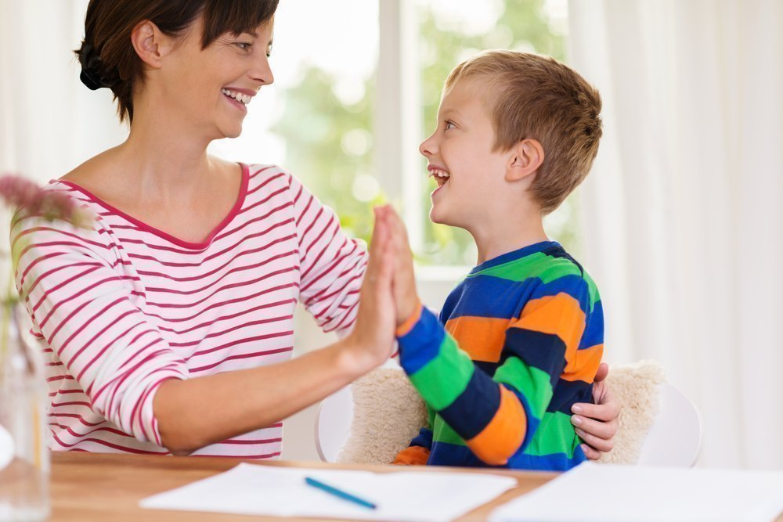

Подготовил педагог-психолог:
Емельянова С.В.

Психоэмоциональное напряжение является одной из характеристик психического состояния человека. Психическое состояние рассматривается как психическое явление, достаточно сложное по структуре, отражающее взаимодействие человека с жизненной средой. Гармоничное взаимодействие человека с окружающей его жизненной средой, при этом сохраняется здоровье человека, его способность к адекватному поведению и деятельности, а также появляются возможности для полноценного личностного развития.
А всякое напряжение обусловлено ожиданием неблагоприятных для человека событий, сопровождаемых ощущением общего дискомфорта, тревоги, иногда страха. Бывает напряжение физическое, сенсорное, интеллектуальное, эмоциональное, ожидания, а также напряжение, вызванное необходимостью часто переключать внимание. Но представить себе «безэмоциональное» напряжение практически невозможно. Ответом организма и личности на экстремальные воздействия или повышенную нагрузку является стресс.
Основные признаки психоэмоционального напряжения у детей:
1.Плохой сон. Ребенок с трудом засыпает и очень беспокойно спит.
2. Беспричинная обидчивость, частые слезы по ничтожному поводу или, наоборот, агрессии.
3. Рассеянность, забывчивость, отсутствие уверенности в себе. Ребенок в таком состоянии чаще ищет одобрения и поддержки у взрослых, «жмется» к ним.
4. Кривляние и упрямство. Трудности в соблюдении дисциплины.
5. Потеря аппетита.
6. Дрожание рук, качание головой, передергивание плеч, игра с половыми органами, ночное и даже дневное недержание мочи.
7. Потеря веса или, наоборот, увеличение массы тела.
8. Расстройства памяти, трудности воображения, слабая концентрация внимания, потеря интереса ко всему, что ранее вызывало активность.
Наличие вышеперечисленных симптомов свидетельствует о появлении психосоматических расстройств, которые отражаются и на самочувствии и на поведении ребенка. Их игнорирование может привести к стойким нарушением в здоровье, и отразиться на формировании личностных качеств. Психоэмоциональное напряжение приводит к неврозам.
Существует множество рекомендаций по снятию психоэмоционального напряжения. Известно, что на любое событие душа и тело отзываются вместе. Психическое напряжение вызывает мышечный тонус, и, наоборот, мышечное напряжение приводит к эмоциональному всплеску.
Предлагаем вам небольшую подборку игр для снятия психоэмоционального напряжения.

«Муравей»
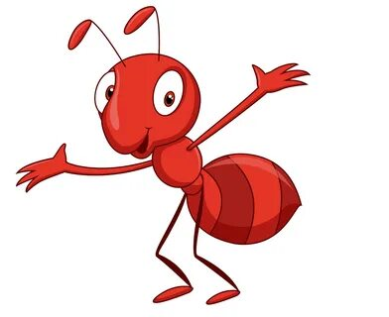
Цель: снять эмоциональное напряжение.
Процедура проведения. Ребенок(дети) и взрослый сидят на ковре. Взрослый: «Мы сидим на полянке, ласково греет солнышко. Мы спокойно дышим - вдох, выдох. Вдруг на пальчики ног залез муравей. С силой потяните носочки на себя. Ножки прямые и напряжены. Прислушайтесь, на каком пальчике сидит муравей, задержите дыхание. Сбросим муравья с ножек, выдыхаем воздух. Носочки вниз, стопы в стороны, ножки расслаблены, отдыхают». (Повторить несколько раз.)
«Мороженое»
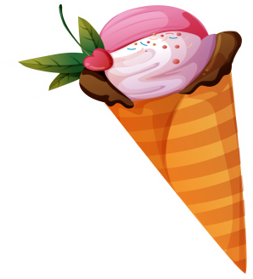
Цель: снять психоэмоциональное напряжение.
Процедура проведения: Ребенок (дети) стоят на ковре. Им предлагается поиграть в мороженое. Взрослый: «Вы - мороженое. Вас только что достали из холодильника. Мороженое твердое как камень. Ваши ручки напряжены, ваше тело ледяное. Но вот пригрело солнышко, мороженое стало таять. Ваше тело, ручки, ножки стали мягкими, расслабленными. Ручки бессильно повисли вдоль тела...»
«Поймай бабочку»

Цель:нервно-мышечная релаксация через чередование сильного напряжения и быстрого расслабления.
Процедура проведения: Взрослый показывает летящую бабочку, пробует ее поймать - выполняет хватательные движения над головой одной рукой, потом другой, обеими руками одновременно. Ребенок (дети) повторяют показанные движения. Затем медленно разжимают кулачки, смотрят, поймали бабочку или нет. Затем соединяют раскрытые ладони, представляя, что держат ее.
«Улыбка»

Цель:снять напряжение мышц лица.
Процедура проведения :Ребенку (детям) показывают картинку с улыбающимся солнышком. Взрослый: «Посмотрите, какое красивое солнышко, оно широко улыбается для вас. Давайте улыбнемся солнышку в ответ. Почувствуйте, как улыбка переходит в ваши ручки, доходит до ладошек. Улыбнитесь еще раз и попробуйте улыбнуться пошире. Растягиваются ваши губки, напрягаются щечки. Дышите и улыбайтесь. Ваши ручки и ладошки наполняются улыбающейся силой солнышка».

«Холодно - жарко»
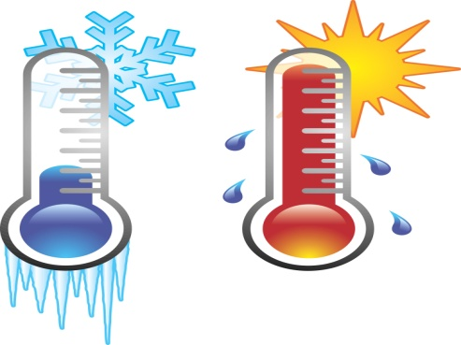
Цель:снять психоэмоциональное напряжение.
Процедура проведения: Взрослый:«Вы играете на солнечной полянке. Вдруг подул холодный ветер. Вам стало холодно, вы замерзли, обхватили себя ручками, головку прижали к ручкам - греетесь. Согрелись, расслабились. Но вот снова подул холодный ветер...» (Ребенок (дети) повторяют действия.)
«Сорока-ворона»
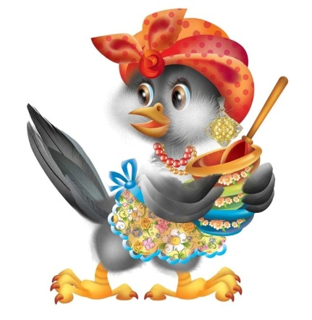
Цель: снять эмоциональное напряжение.
Процедура проведения: Ребенок сидит в паре со взрослым и проговаривают слова-потешки и по очереди массируют друг другу пальчики правой руки, начиная с большого пальца и заканчивая мизинцем, а в конце потешки поглаживают друг у друга ладошки.
Сорока-ворона кашу варила,
Сорока-ворона деток кормила,
Этому дала, и этому дала,
И этому дала, и этому дала. А самому маленькому -
Из большой миски. Да большой ложкой. Всех накормила!
«Самолет летит, самолет отдыхает»
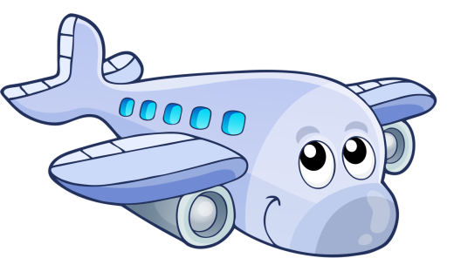
Цель: снять эмоциональное напряжение путем чередования сильного напряжения и быстрого расслабления мышц.
Процедура проведения: Взрослый предлагает ребенку полетать. Но сначала они должны превратиться в быстрые самолетики. Ребенок и взрослый поднимают руки, как крылья, напрягают их (потому что нужны сильные крылья, чтобы самолетик летел). Стоят на месте, изображают самолетики (смысл упражнения в том, чтобы напрягать и расслаблять руки), жужжат «моторами», двигают «крыльями», затем опускают их расслабленными - самолетики прилетели, крылья устали и хотят отдохнуть.
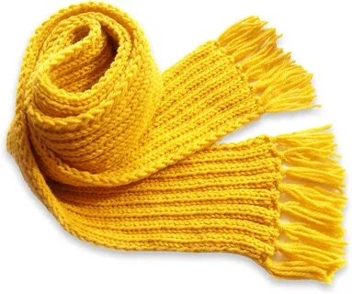
«Игра с шарфиком»
Цель: снять напряжение мышц лица.
Процедура проведения: Взрослый говорит: «Представьте себе, что вам холодно, вы замерзли, обхватили себя руками. Но вот у вас появился мягкий, теплый шарфик. Вы повязали шарфики на шейки. Покрутили головой из стороны в сторону: хорошо, тепло шейкам, улыбнулись».
«Шишки»
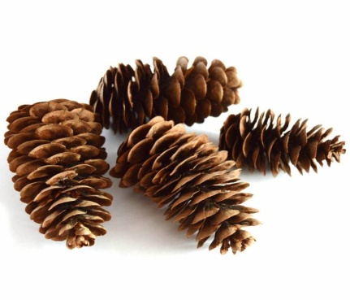
Цель: снять напряжение.
Процедура проведения: Взрослый говорит: «Ты - медвежонок, а я мама- медведица (папа-медведь). Я буду бросать тебе шишки (взрослый имитирует соответствующее движение). Ты будешь их ловить (взрослый показывает, что надо сделать) и с силой сжимай в лапах». Играют. Взрослый: «Но вот медвежонок устал и роняет свои лапки вдоль тела - лапки отдыхают. А потом мама-медведица (папа-медведь), снова кидает шишки медвежатам...».
«Хоботок»
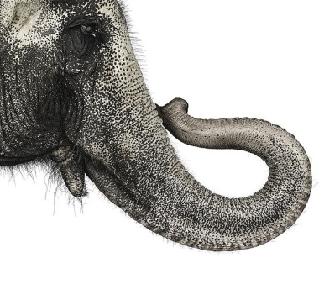
(Перед выполнением упражнения нужно помыть руки!)
Цель: снять напряжение
Процедура проведения: Ведущий рассказывает стихотворение и показывает движения к нему.
Подражаю я слону: Взрослый и дети тянут губы «хоботком»
Губы «хоботком тяну.
А теперь их отпускаю Возвращаются в исходное положение
И на место возвращаю. Губы не напряжены и расслаблены...
Пальчиком руки проводят по расслабленным губам сверху вниз
«Лимон»
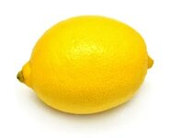
Цель: снять психоэмоциональное напряжение.
Процедура проведения: Взрослый предлагает детям представить, что в правой руке у них лимон, из которого нужно выжать сок. Ребенок как можно сильнее сжимает правую руку в кулаке, затем расслабляет ее. Аналогичное упражнение выполняется левой рукой. Затем все садятся на стулья (диван) и пьют воображаемый сок.
«Потягушечки»
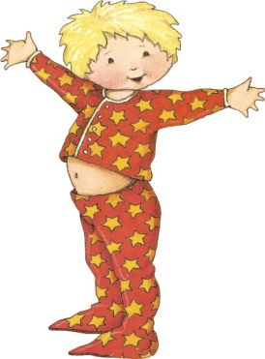
Цель: снять психоэмоциональное напряжение.
Процедура проведения: Взрослый предлагает всем поспать, отдохнуть. Все садятся на корточки, закрывают глаза. Взрослый (через несколько секунд): «Вот мы и проснулись, сладко потянулись». Все открывают глаза, медленно встают, вытягивают руки вперед, затем поднимают их вверх, отводят за голову и поднимаются на носки. Взрослый: «Сладко потянулись, друг другу улыбнулись». Встают на ступни, опускают руки вниз.
Выполняя игры с детьми, вы поможете сохранить здоровье ребенка.

